**Exsulis: Theoktónos**

Game Design Document

Versão: 1.0

**Autores:**

Maurício Oliveira

Thiago José

Marília Rita

~~Mateus Sales~~

Sophia Miranda

Brasília, DF

Maio de 2025

Índice

**Não**

**1.** **História** 3

**2.** **Gameplay** 4

**3.** **Personagens** 5

**4.** **Controles** 6

**5.** **Câmera** 7

**6.** **Universo do Jogo** 8

**7.** **Inimigos** 9

**8.** **Interface** 10

**9.** **Cutscenes** 11

**10.** **Cronograma** 12

1. História

* Começo: (Exsulis é um semideus grego ganancioso, o seu desejo era se tornar um deus e participar do Olimpo, no entanto, para se tornar deus, ele precisava executar algum dos membros do Olimpo e tomar o seu lugar, e como bom ganancioso, o seu principal alvo era Zeus.)

Exsulis era um semideus que fazia grandes favores aos deuses, mas se achava pouco reconhecido, em um ato de justiça e reconhecimento, ele tenta derrotar todo o Olimpo para mostrar que é capaz de fazer mais do que os deuses o entregavam e que era poderoso o bastante para ter um lugar entre as entidades gregas. Em seu ataque ao Olimpo, ele decide enfrentar Zeus, mas é impedido de alcançá-lo por Hermes, enquanto Zeus prepara um feitiço para baní-lo, Exsulis derrota Hermes, mas não a tempo de se provar contra Zeus, no entanto, uma parte do feitiço de Zeus falha, e não consegue banir Exsulis para o Hades, acaba o enviando para outra mitologia, e a outra parte do feitiço remove seus poderes. Exsulis se esforça e consegue levar o cadáver de Hermes para essa nova Mitologia, e consegue usar os poderes do Arauto dos deuses para retornar à Grécia e derrotar Zeus.

* Meio (Mitologias): Na falha do feitiço de Zeus, Exsulis é enviado numa viagem temporal e geográfica, fazendo com que ele acabe em um lugar muito distante da Grécia, e agora terá que retornar à sua terra natal para se provar contra os deuses da Grécia!
* Japão: Exsulis chegará desnorteado ao Japão, e será encontrado por alguns samurais, ele vai questionar esses samurais sobre onde ele está, os samurais não vão entender o que ele diz e se sentirão ameaçados por causa do corpo do hermes ao seu lado, e o atacarão, Exsulis será obrigado a se defender enquanto um outro samurai, vendo seu poder, irá invocar uma entidade mitológica japonesa para os proteger: o Hachiman tentará deter Exsulis, antes desta batalha e após eliminar os samurais comuns, exsulis coletará as botas de hermes e conseguirá uma nova habilidade, e irá seguir seu caminho, até ser atrapalhado por Hachiman. Quando derrotado, Hachiman irá deixar uma mensagem indicando a existência de um templo ao final dos jardins onde ele poderá achar algum poder ou item capaz de levá-lo de volta à Grécia. Ele atravessará os jardins do templo dos samurais enfrentando samurais comuns até chegar ao topo, onde enfrentará um samurai chamado Tengu, que se transformará na entidade para derrotá-lo, ao derrotar esta entidade, ele receberá uma arma: uma katana samurai poderosa que o ajudará a viajar rapidamente para a Grécia se juntada com a bota de Hermes.
* Brasil: Na sua tentativa de voltar para a Grécia, Exsulis, ainda inexperiente com seu novo poder, acaba parando na Amazônia, próximo à caverna da Cuca, esta por sua vez irá tentar matar o Exsulis, por ele estar invadindo sua caverna, mas ele consegue vencer essa luta, e pouco antes de matar a Cuca, o Saci Pererê vai afastá-lo com um poderoso tornado, o jogando para próximo de um rio, a Cuca e o Saci tentarão criar alguma maneira de eliminar o nosso protagonista. Enfrentando animais e plantas perigosas, Exsulis encontra uma árvore muito peculiar, era onde Cuca e Saci o esperavam para matá-lo, mas ele logo percebe uma sequência de pegadas de 1 perna só, e começa a procurar o Saci. O encontrando, a Cuca começa a preparar o ritual para executá-lo, enquanto o Saci luta contra ele, Exsulis derrota o Saci e vai correndo até a Cuca, e começa mais uma batalha contra ela. Quando derrotada, exsulis junta Saci e Cuca e os assassina brutalmente, consegue impedir o seu ritual e levar o livro de bruxarias da Cuca, e percebe um mapa rasurado no final do livro, então em mais uma tentativa de voltar à Grécia, exsulis viaja com o poder da sua Bota e da sua Katana.
* Nórdicas: Após uma viagem um pouco mais coordenada, Exsulis chega aos portões de Asgard e encontra uma valquíria de guarda, Exsulis pergunta o quão distante da Grécia ele estaria agora, a valquíria não entende muito sobre do que ele está falando, e o questiona sobre essa tal Grécia, Exsulis lhe passa uma contextualização, mas logo a Valquíria entende suas verdadeiras intenções e pergunta se ele realmente estava buscando justiça ou sendo ganancioso, Exsulis tenta aliviar o seu lado, mas ela logo entende que ele estava mentindo, e sabendo das consequências da morte dos deuses, tenta impedi-lo, buscando expulsá-lo para Valhalla, Exsulis se vê obrigado a executá-la. Mas uma valquíria morta não iria passar em branco, então Exsulis é sequestrado por outras Valquírias e levado até Odin para ser julgado. Odin o condena à morte no dia seguinte, nesse meio tempo, Exsulis deve fugir da prisão e tentar viajar para a Grécia mais uma vez, mas na saída da prisão é interceptado por Odin que iria investigar um outro prisioneiro. Exsulis logo ataca, iniciando um confronto entre o supremo líder asgardiano e o fugitivo grego. Após derrotar Odin, Exsulis rouba uma dádiva dos corvos e foge de mais um reino, deixando um pequeno caos no reino de Asgard.
* Egito: Exsulis chega no deserto egípcio e chama a atenção, os súditos de Tutancâmon o levam em direção ao forasteiro, interessados em sua lâmina japonesa. Exsulis nega a possibilidade de entregar a espada, Tutancâmon não aceita a rejeição, e tenta pegar a espada a força, Exsulis elimina Tutancâmon que em seu ato final, roga a Anúbis por interferência. Exsulis agora busca sair da região do Império Egipcio, ao chegar na saída, se encontra com Anúbis, que tentará matá-lo. Exsulis elimina Anúbis e, após sair do Egito, encontra um viajante misterioso que lhe diz que a Grécia está próxima, e lhe passa os rumos para a cidade dos deuses, Exsulis caminha até lá.
* Fim: Exsulis finalmente chega à Grécia e se encontra com alguns soldados ex-companheiros que lhe avisam da fúria dos deuses, eles têm sido menos pacientes com os seus credores. Exsulis parte para o Olimpo, a fim de enfrentar Zeus. Nesta batalha final, Exsulis elimina Zeus, e se coroa o novo deus dos deuses, agora, ele está destruindo todos os outros deuses e subjugando os reinos aos seus pés!

1. Gameplay

- Descrição da mecânica do jogo:

O jogador controlará um personagem jogável que andará para a esquerda e para a direita, e também para cima e para baixo. O personagem terá ataques básicos e habilidades encontradas em diferentes regiões do jogo.

- Quais são os desafios encontrados pelo jogador e quais os métodos usados para superá-los:

O jogador encontrará muitos inimigos e deverá derrotá-los, ele também enfrentará chefes com ataques únicos e deverá aprender como lidar com eles para derrotá-los.

- Como o jogador avança no jogo e como os desafios ficam mais difíceis?

O jogador avança no jogo ao progredir nas fases, de 1 a 5, sendo a primeira a mais fácil, e a dificuldade vai escalar conforme a fase, sendo a 5 a mais difícil.

* O jogador enfrentará chefões para avançar na trama.

- Como funciona o sistema de recompensas? Pontos, dinheiro, experiência, itens colecionáveis, armas, poderes? Quais os benefícios que o jogador tem com cada um desses itens? O jogador tem como esquema de recompensas: itens colecionáveis (1 por fase), itens de regeneração de vida e stamina, armas e habilidades novas, ele recebe esses itens ao 1. Encontrá-los; 2. Eliminar inimigos comuns; 3. Eliminar chefes.

- Qual é a condição de vitória? Salvar o universo? Matar todos os inimigos? Coletar 100 estrelas? Todas as alternativas acima? O jogador deve vencer todos os chefes e o chefão final ao fim do jogo, assim ele terminará a história e o jogo.

- Qual é a condição de derrota? Perder 3 vidas? Ficar sem energia? O jogador tem uma barra de vida com uma quantidade de vida (ex.: 100) que irá reduzir caso ele seja atingido por oponentes, ele pode recuperar essa quantia de vida.

1. Personagens

- Descrição das características dos personagens principais (nome, idade, tipo...):

1. Exsulis: protagonista humano e semideus com 25 anos, da mitologia grega nascido em Atenas.
2. ???
3. ???

- História do passado dos personagens:

1. Exsulis: cf. História do Jogo;

- Personalidade dos personagens;

1. Confiante, egocêntrico, meio arrogante.

- Habilidades características de cada personagem (poderes especiais, golpes especiais, armas...);

1. Exsulis: habilidades básicas incluem: socos, chutes e golpes com espadas. habilidades especiais incluem: super cortes com espadas, velocidade aumentada, combo de velocidade com golpe de espada, aaa, aaa, aaa.

- Ilustração visual dos personagens;

1. ainda não disponível

- Ações que os personagens pode executar (andar, correr, pular, pulo duplo, escalar, voar, nadar...);

Ele pode correr, pular, agachar, pulo duplo, correr com velocidade aumentada, golpear, aaa, aaa.

- Métricas de gameplay do personagem principal;

????

1. Controles

- O usuário jogará com o teclado utilizando as seguintes teclas:

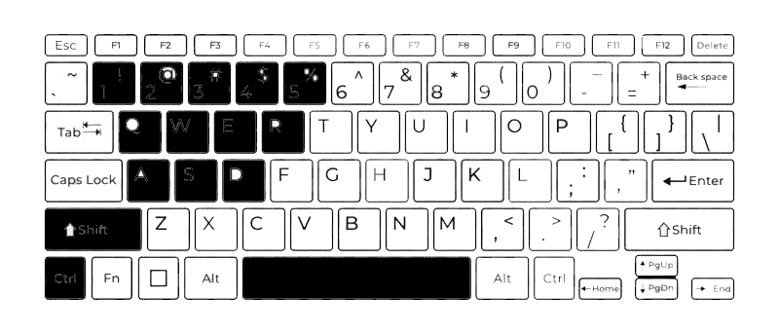

1. Câmera

### 2D Plataforma, onde o jogador vê o Personagem somente de “lado”:

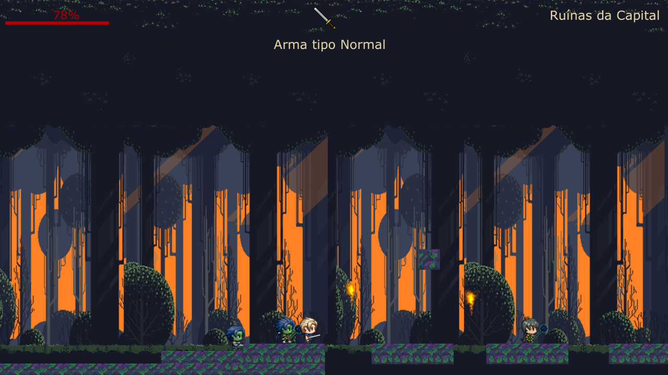

Jogo 2D plataforma, câmera será assim, imagem ilustrativa.

1. Universo do Jogo

### Descrição e inspirações para os cenários do jogo:

primeiro e sexto cenário: Grécia - Monte Olimpo (Emoção Vingança-Ganância)

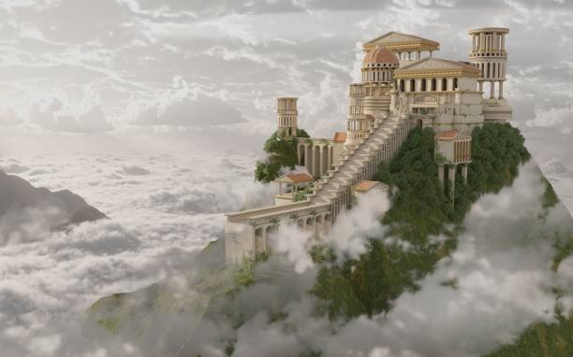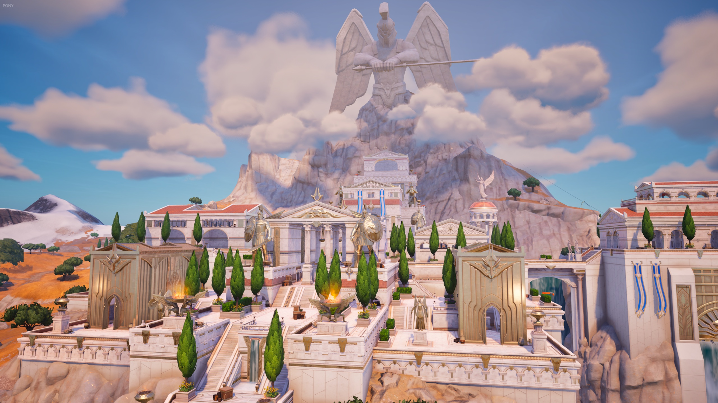

segundo cenário: Japão - Templos Budistas ou Xintoístas (Emoção Poder-Leveza)

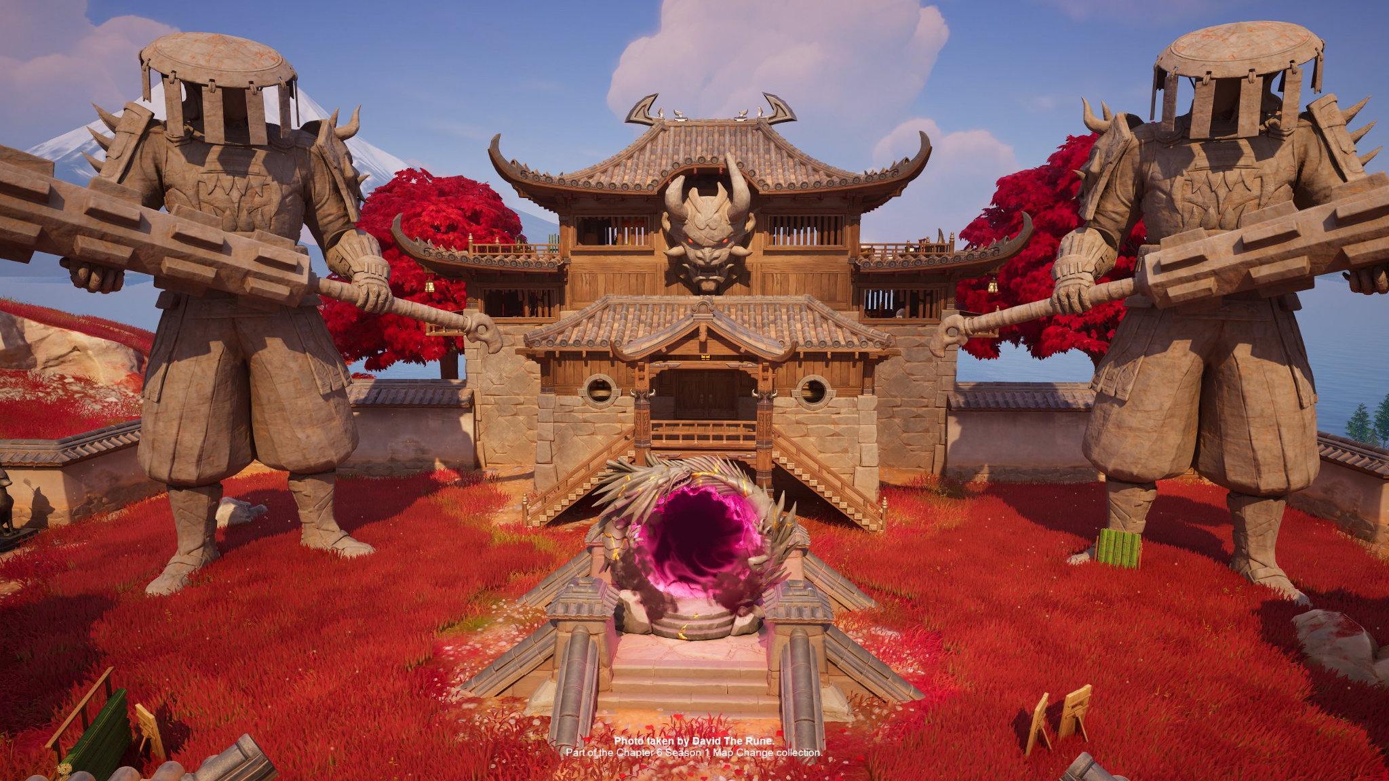

terceiro cenário: Brasil - Floresta Amazônica (Emoção Tensão-Suspense)

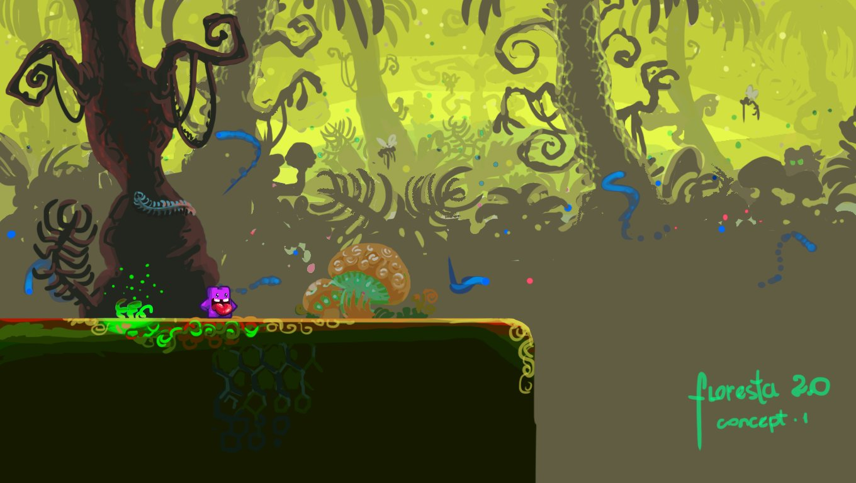

quarto cenário: Escandinávia - Asgard (Emoção Ego-Poder)

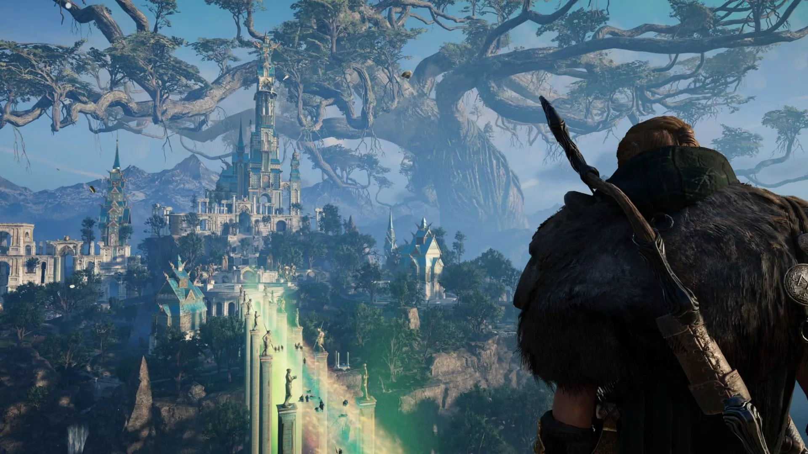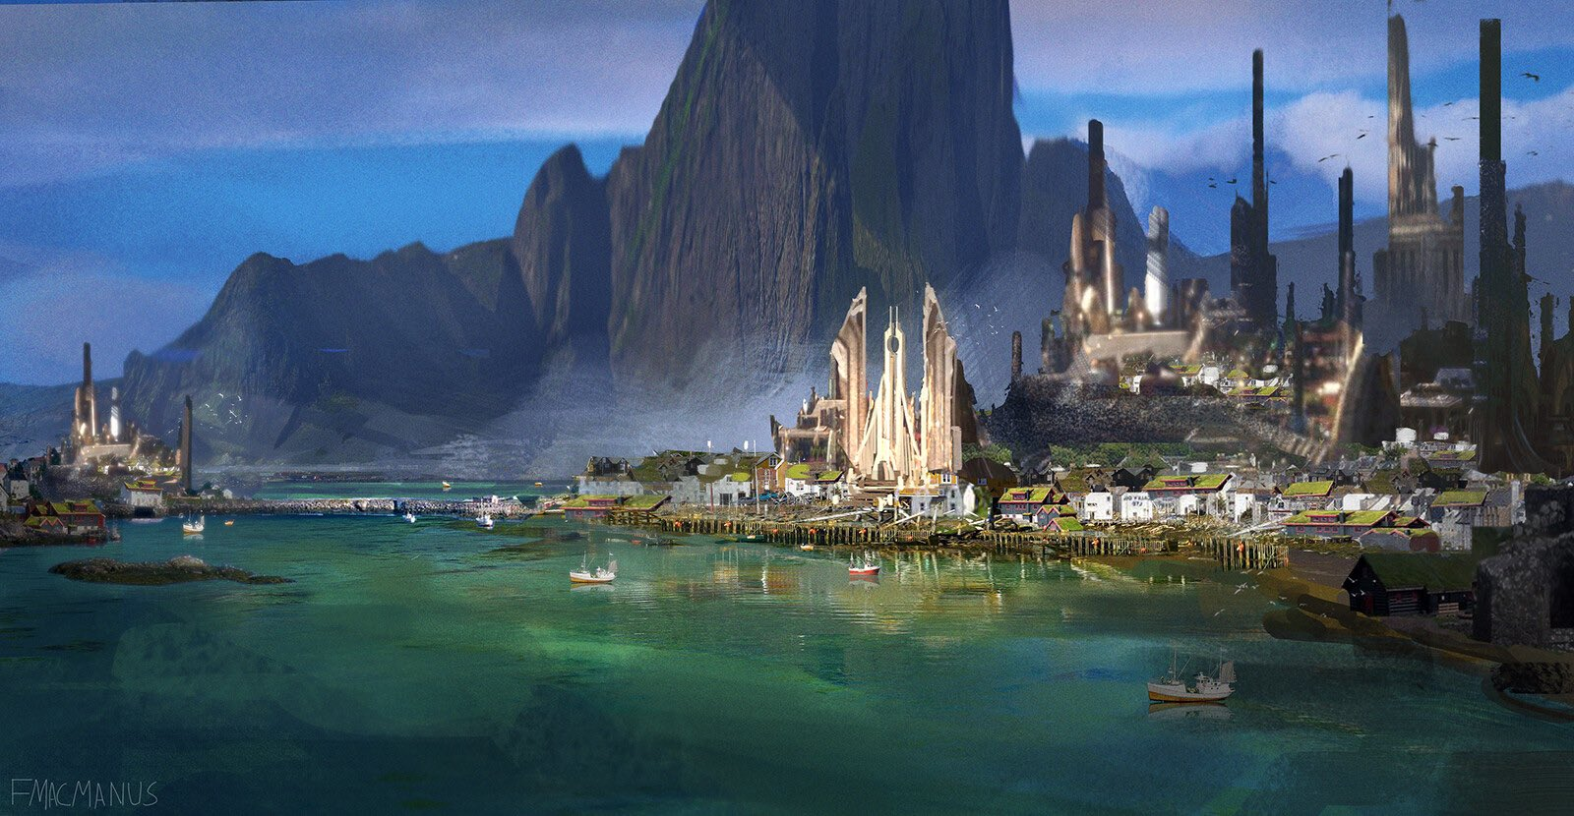

quinto cenário: Egito - Templo de Luxor (Emoção Explorador-Aventureiro)

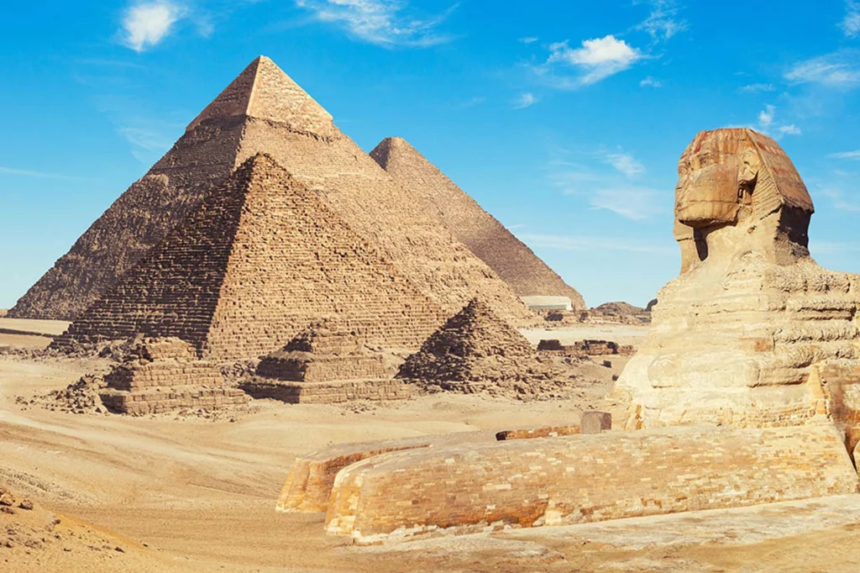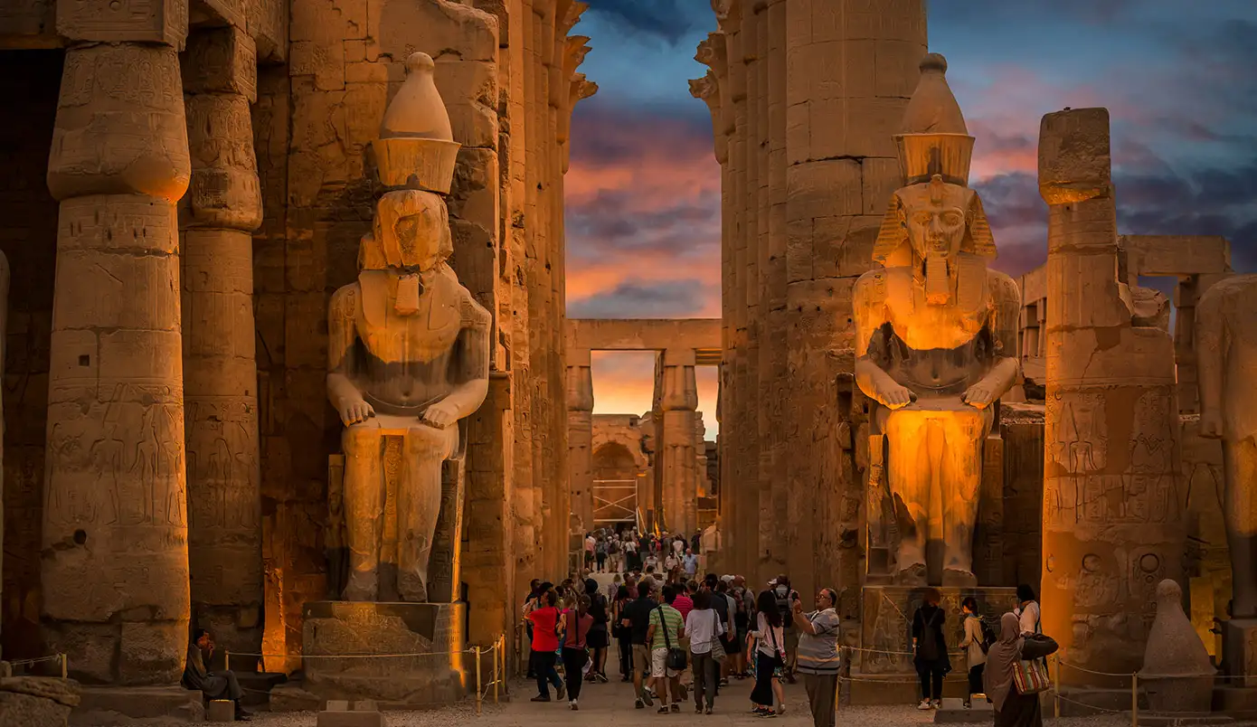

As fases estarão conectadas através da trama da história que fará com que o personagem viaje entre mitologias. As mitologias estão conectadas através de uma Árvore que mantém todas elas em seus respectivos tempos com seus respectivos seres.

### Trilha sonora e Música:

| **🗺️ Cenário** | **🎭 Emoção** | **🎶 Trilha Sonora (Sensação Desejada)** | **🎮🎬 Referências (Jogos / Filmes / Séries)** |
| --- | --- | --- | --- |
| **Grécia (Fase 1 & Final)** – Monte Olimpo | Vingança, ganância | Música épica e intensa com orquestra e coros dramáticos. Ritmo acelerado e tom grandioso indicam fúria contida e obsessão pela ascensão. | *God of War* (saga nova), *300*, *Immortals*, trilha de *Assassin's Creed Odyssey* |
| **Japão** – Templos Budistas/Xintoístas | Poder, leveza | Trilha serena com instrumentos orientais tradicionais. Contrasta a paz dos templos com a força de entidades míticas. | *Ghost of Tsushima*, *Sekiro*, trilha de *Okami*, episódios zen de *Samurai Jack* |
| **Brasil** – Floresta Amazônica | Tensão, suspense | Trilha ambiental com sons naturais e elementos tribais. Crescimento gradual da tensão em meio à floresta densa e hostil. | *Tomb Raider (2013)*, *Uncharted*, *The Green Inferno*, *Cidade Invisível* (Netflix) |
| **Escandinávia** – Asgard | Ego, poder | Trilha nórdica com instrumentos antigos e corais etéreos. Atmosfera divina e julgadora, com momentos de tensão solene. | *God of War Ragnarök*, *Vikings*, *The Northman*, trilha de *Hellblade: Senua’s Sacrifice* |
| **Egito** – Templo de Luxor | Aventura, exploração | Música dramática e oscilante com escalas árabes. Clima de mistério e desafio, como em ruínas antigas cheias de armadilhas. | *Assassin’s Creed Origins*, *Indiana Jones*, *The Mummy (1999)*, trilha de *Prince of Persia* |

- Inclua ilustrações de todos os mapas e fases do jogo;

1. Inimigos

- Descrição e ilustração dos inimigos que existem no universo do jogo;

- Em qual ambiente/fase cada inimigo vai aparecer?

Cada ambiente terá 3 tipos de inimigos comuns caracterizados de acordo com a fase e 2 inimigos do tipo chefão caracterizados especialmente.

- Como o jogador supera cada inimigo?

Os inimigos terão uma quantidade de vida limitada, podendo ser ela muita ou pouca, dependendo do nivel de dificuldade selecionado para gameplay e do tipo de inimigo a ser enfrentado, o jogador deverá zerar a quantidade de vida desses inimigos para eliminá-los.

- O que o jogador ganha ao derrotar cada inimigo?

O jogador ganha a possibilidade de progredir no ambiente ao derrotar inimigos e xp para melhorar suas habilidades.

- Qual o comportamento e habilidades de cada inimigo?

Inimigo comum A = persegue o jogador e o ataca com golpes próximos, corpo a corpo.

Inimigo Comum B = se posiciona a uma distância do jogador e o ataca com golpes a de longo alcance.

Inimigo Comum V = se posiciona no ar a uma distância específica e pode golpear corpo a corpo ou a distância, a depender do ambiente.

Inimigos do tipo Chefe = inimigos com mais vidas, 1 a 2 por fase, golpes específicos e com tipos de padrões incomum, concedem recompensas

1. Interface

- Design e ilustração do HUD (head-up display);

Sem ilustração;

Barra de vida, barra de poder, habilidade selecionada, arma selecionada, nível de força.

- Posicionamento dos elementos do HUD;

Vida e poder no canto superior esquerdo, arma selecionada no canto inferior esquerdo, poder selecionado no canto inferior esquerdo.

- Design e ilustração das interfaces do jogo: tela inicial, menu de opções, tela de pause, menu de itens, tela de loading, etc…

Tela inicial: botão de créditos, opções, iniciar jogo, sair

Pause: continuar jogo, opções, menu principal, salvar.

Opções: áudio, controles, dúvidas

Inventário: aba de poderes, aba de armas, aba de aumento de nível.

Tela de loading: artes conceituais? Artes extras?

1. Cutscenes

- Descrição dos filmes que serão incluídos no jogo;

O jogo conta com pelo menos 2 cutscenes entre uma fase e outra. O inicio e o final terão mais cutscenes para contar a narrativa. As cutscenes serão em forma de História em quadrinhos.

- Descrição dos roteiros;

O roteiro irá mostrar, objetivamente, mas com profundidade, os acontecimentos da história entre uma gameplay e outra.

- Qual método será usado para a criação dos filmes?

História em quadrinhos

- Em quais momentos eles serão exibidos?

Ao inicio, após o tutorial, entre uma gameplay e outra, após a ultima luta.

1. Cronograma

tudo será entregue, sem pressão :)